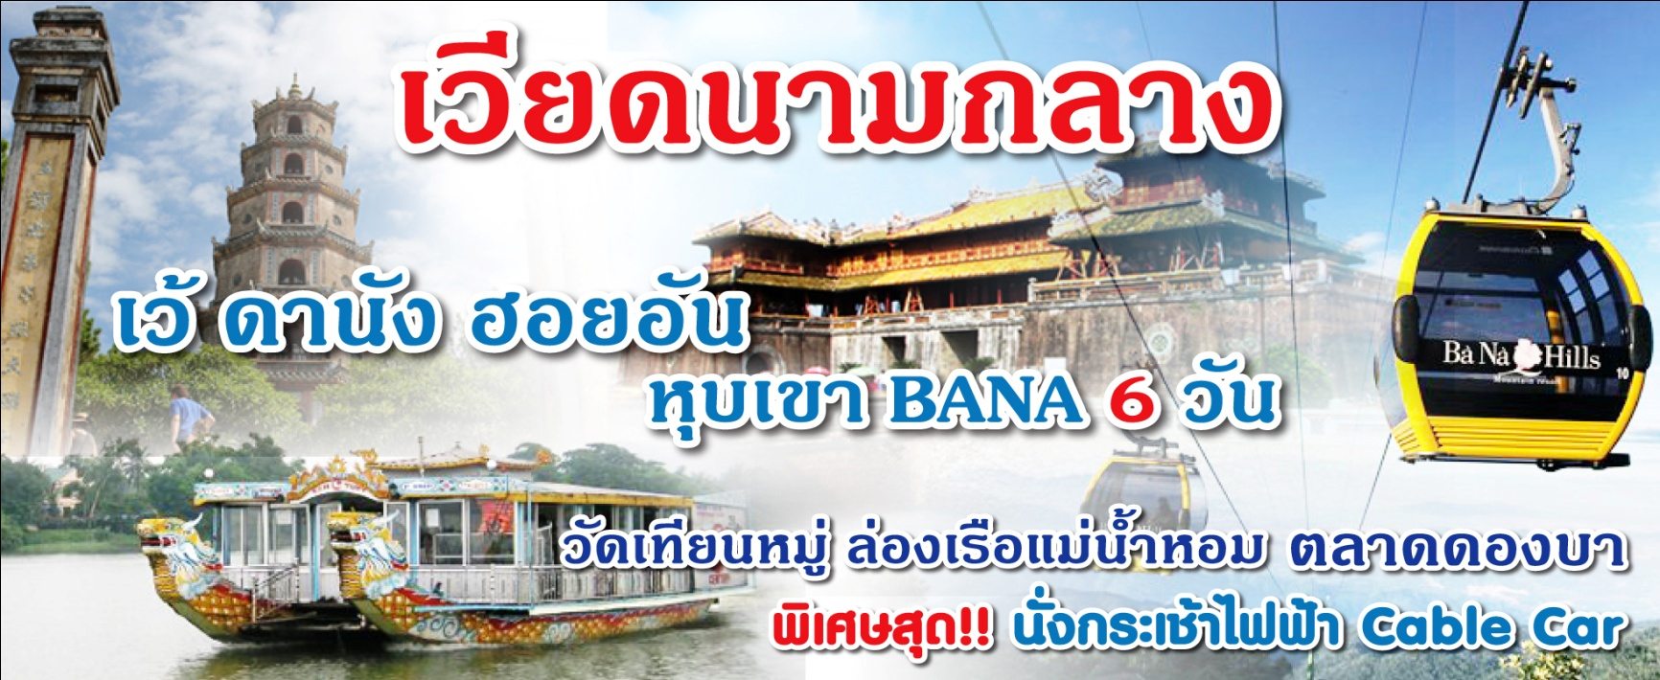

กำหนดการเดินทาง 2 – 7, 10 – 15 เม.ย,30เม.ย. – 5พ.ค. 2558
วันแรกของการเดินทาง กรุงเทพฯ – มุกดาหาร
18.00 น. พร้อมกัน ณ จุดนัดหมาย โดยมีเจ้าหน้าที่ของบริษัทฯ คอยต้อนรับ และอำนวยความสะดวกด้านสัมภาระเดินทางแก่ทุกท่าน
19.00 น. ออกเดินทางสู่ จ.มุกดาหาร โดยรถโค้ชปรับอากาศ พร้อมบริการอาหารเย็นและเครื่องดื่มบนรถ และฟังเกร็ดความรู้จากทริปท่องเที่ยวโดยมัคคุเทศก์มืออาชีพ แล้วพักผ่อนบนรถตามอัธยาศัย
วันที่สองของการเดินทาง มุกดาหาร-สะหวันนะเขต-ลาวบาว- เว้
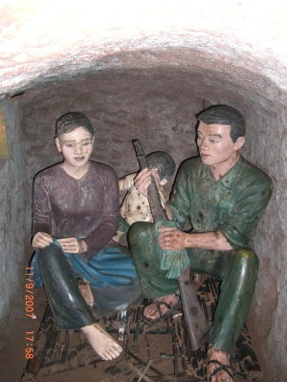
05.30 น. อรุณสวัสดิ์...ยามเช้า ณ จังหวัดมุกดาหาร นำทุกท่านเดินทางเข้าสู่ที่พักชั่วคราว ณ โรงแรมพลอยพาเลซ (ห้องละ 4 – 5 ท่าน) พร้อมบริการอาหารเช้าแบบบุฟเฟ่ต์ เชิญทุกท่านทำกิจธุระส่วนตัวตามอัธยาศัย จากนั้นนำทุกท่านออกเดินทางสู่สะพานมิตรภาพไทย – ลาว ด่านสะหวันนะเขต เดินทางสู่ประเทศเวียดนาม
12.00 น. บริการอาหารกลางวัน ณ ร้านอาหารเมืองพิณ จากนั้นนำท่านผ่านด่านแดนสวรรค์ของประเทศลาว และผ่านด่านลาวบาวของประเทศ เวียดนามจากนั้นออกเดินทางสู่เมืองดองฮา นำท่านชมอุโมงค์ใต้ดิน วินห์ม๊อค นับเป็นอุโมงค์ใต้ดินที่คนทั้งหมู่บ้านอาศัยอยู่เป็นเวลาหลายปี เพื่อหลบภัยจากการทิ้งระเบิดอย่างต่อเนื่องในสมัยสงครามเวียดนาม นำท่านชม เขตปลอดทหาร ซึ่งใช้เป็นเส้นแบ่งเขตแดนระหว่างเวียดนามเหนือและเวียดนามใต้ ถูกกำหนดขึ้นในการประชุมที่ กรุงเจนีวา ในปี พ.ศ. 2497 หลังสิ้นสุดสงครามกับฝรั่งเศส จากนั้นนำท่านเดินทางสู่ เมืองเว้ ซึ่งเป็นเมืองหลวงเมืองเก่าที่ได้รับการอนุรักษ์จาก UNESCOให้เป็นมรดกโลก WORLD HERITAGE 1 ใน 3 แห่งที่มีอยู่ในประเทศเวียดนาม
เย็น รับประทานอาหารเย็น ณ ร้านอาหาร พักที่เมืองเว้ New Star Hotel หรือเทียบเท่า
วันที่สามของการเดินทาง เว้ –วัดเทียนหมู – ดานัง – ฮอยอัน – ดานัง
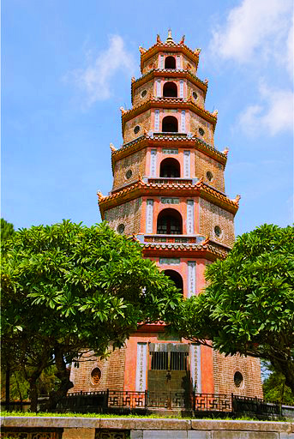
เช้า รับประทานอาหารเช้า ณ โรงแรมที่พัก นำท่านชม เจดีย์หลวงวัดเทียนมู (แม่ฟ้าพระหลวง) วัดแห่งนี้เป็นศูนย์กลางพุทธศาสนา นิกายเชน ชม เจดีย์เทียนมู ทรงเก๋งจีนแปดเหลี่ยมสูงลดหลั่นกัน 7 ชั้น ซึ่งแต่ละชั้นแทนภพต่างๆ ของพระพุทธเจ้า ตั้งเด่นอยู่ริมฝั่งแม่น้ำหอม จากนั้นได้เวลาสมควร นำท่านเดินทางสู่เมืองดานัง ผ่านอุโมงค์ไฮ วัน ซึ่งเป็นอุโมงค์ที่มีความยาวที่สุดในแถบอาเซียน อุโมงค์แห่งนี้ได้เจาะทะลุเขาไฮวัน (Hai Van) ซึ่งแปลว่า “ช่องเขาแห่งเมฆหมอก” ซึ่งเป็นส่วนหนึ่งของทิวเขา Truong Son ที่ ทอดตัวยาวตัดถนนทางหลวงลงสู่ทะเล เมืองดานัง เป็นเมืองแห่งหาดทรายขาว และ ภูเขาหินอ่อนเป็นเมืองท่าที่สำคัญและเป็นเมืองใหญ่อันดับ 4 ของประเทศเวียดนาม เมืองนี้เจริญและเติบโต มาจากหมู่บ้านชาวประมงจนกลายเป็นเมืองท่าที่สำคัญ นำท่านชม งานแกะสลักหินอ่อนที่หมู่บ้านนองเหนือก เลือกซื้อผลิตภัณฑ์จากหินอ่อนนานาชนิดที่สวยงามที่สุดในเวียดนาม
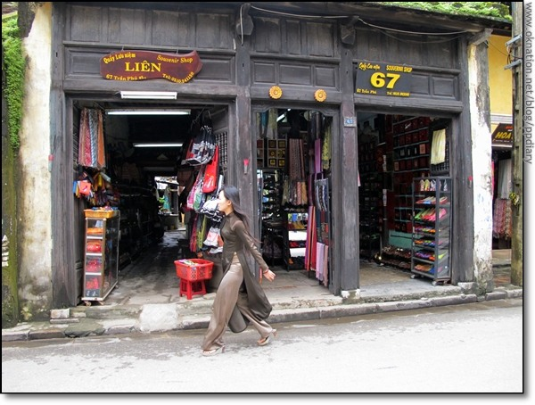
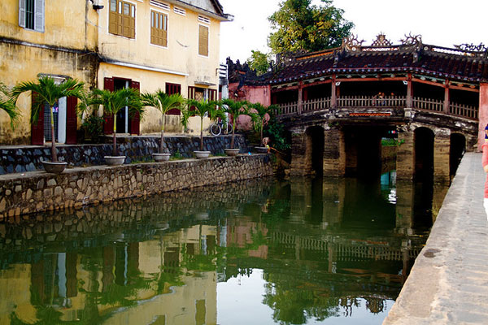
เที่ยง รับประทานอาหารกลางวัน ณ ภัตตาคาร จากนั้นนำท่านเดินทางสู่ “เมืองโบราณฮอยอัน” นำท่านชม วัดฟุ๊กเกี๋ยน เป็นสมาคมชาวจีนที่ใหญ่และเก่าแก่ที่สุดของเมืองฮอยอัน ใช้ เป็นที่พบปะของคนหลายรุ่น วัดนี้มีจุดเด่นอยู่ที่งานไม้แกะสลักลวดลายสวยงาม ท่าน สามารถทำบุญต่ออายุโดยพิธีสมัยโบราณ คือ การนำธูปที่ขดเป็นก้นหอย มาจุดทิ้งไว้ เพื่อ เป็นสิริมงคลแก่ท่าน จากนั้นนำชม บ้านโบราณ อายุยาวนานกว่า 300 ปี ซึ่งสร้างใน แบบผสมผสานสถาปัตยกรรม จีน, ญี่ปุ่น และเวียดนาม และสถาปัตยกรรมที่ยังคง เหลืออยู่ของชาวจีนเข้าเมื่อศตวรรษที่ 17 ลักษณะที่โดดเด่นที่สุดอย่างหนึ่งของบ้านนี้ คือ มีความหลากหลายในโครงสร้างสถาปัตยกรรม เอกลักษณ์ของบ้านโบราณในฮอยอัน ก็ คือ ส่วนหน้าบ้านจะอยู่ติดกับถนนอีกสายหนึ่ง และหลังบ้านจะอยู่ติดกับ ถนนอีกสาย หนึ่ง ต่อจากนั้นนำชม สะพานญี่ปุ่น ซึ่งสร้างโดยชุมชนชาวญี่ปุ่นเมื่อ 400 กว่าปีมาแล้วกลางสะพานมีศาลเจ้าศักดิ์สิทธิ์ ที่สร้างขึ้นเพื่อสวดส่งวิญญาณมังกร ชาวญี่ปุ่นเชื่อว่ามี มังกรอยู่ใต้พิภพ ส่วนตัวอยู่ที่อินเดียและหางอยู่ที่ญี่ปุ่น ส่วนลำตัวอยู่ที่เวียดนาม เมื่อใดที่ มังกรพลิกตัวจะเกิดน้ำท่วมหรือแผ่นดินไหว ชาวญี่ปุ่นจึงสร้างสะพานนี้โดยตอกเสาเข็ม ลงกลางลำตัวเพื่อกำจัดมันจะได้ไม่เกิดภัยพิบัติขึ้นอีก ชม ศาลกวนอู ซึ่งอยู่บนสะพาน ญี่ปุ่น และที่ฮอยอัน ชาวบ้านจะนำสินค้าต่าง ๆ ไว้ที่หน้าบ้าน เพื่อขายให้แก่นักท่องเที่ยว ท่านสามารถซื้อของที่ระลึก เป็นของฝากกลับบ้านได้อีกด้วย เช่น กระเป๋า โคมไฟ เป็นต้น สมควรแก่เวลานำท่านเดินทางกลับสู่เมืองดานัง
เย็น รับประทานอาหารเย็น ณ ร้านอาหาร พักที่เมืองดานัง GREEN BAMBOO CENTRAL HOTEL หรือเทียบเท่า
วันที่สี่ของการเดินทาง นั่งกระเช้าไฟฟ้า ชมหุบเขา BA NA – ช้อปปิ้งตลาดดองบา
ล่องเรือแม่น้ำหอม- เว้
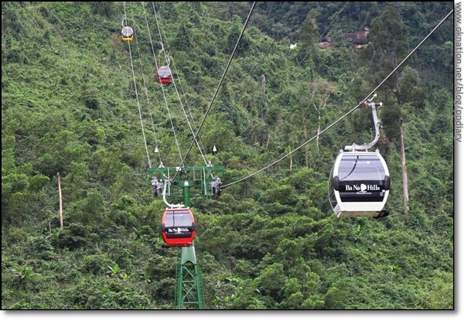
เช้า รับประทานอาหารเช้า ณ โรงแรมที่พัก จากนั้น นำทุกท่านเดินทางขึ้นหุบเขา BA NA (BA NA HILL) โดยกระเช้าไฟฟ้าCable Car เที่ยวชมความงามของเมืองดานังจากความสูง 1,400 เมตร นำท่านชมสวนดอกไม้ และ สักการะพระใหญ่
12.00 น. รับประทานอาหารกลางวัน ณ ร้านอาหาร(อาหารทะเล)
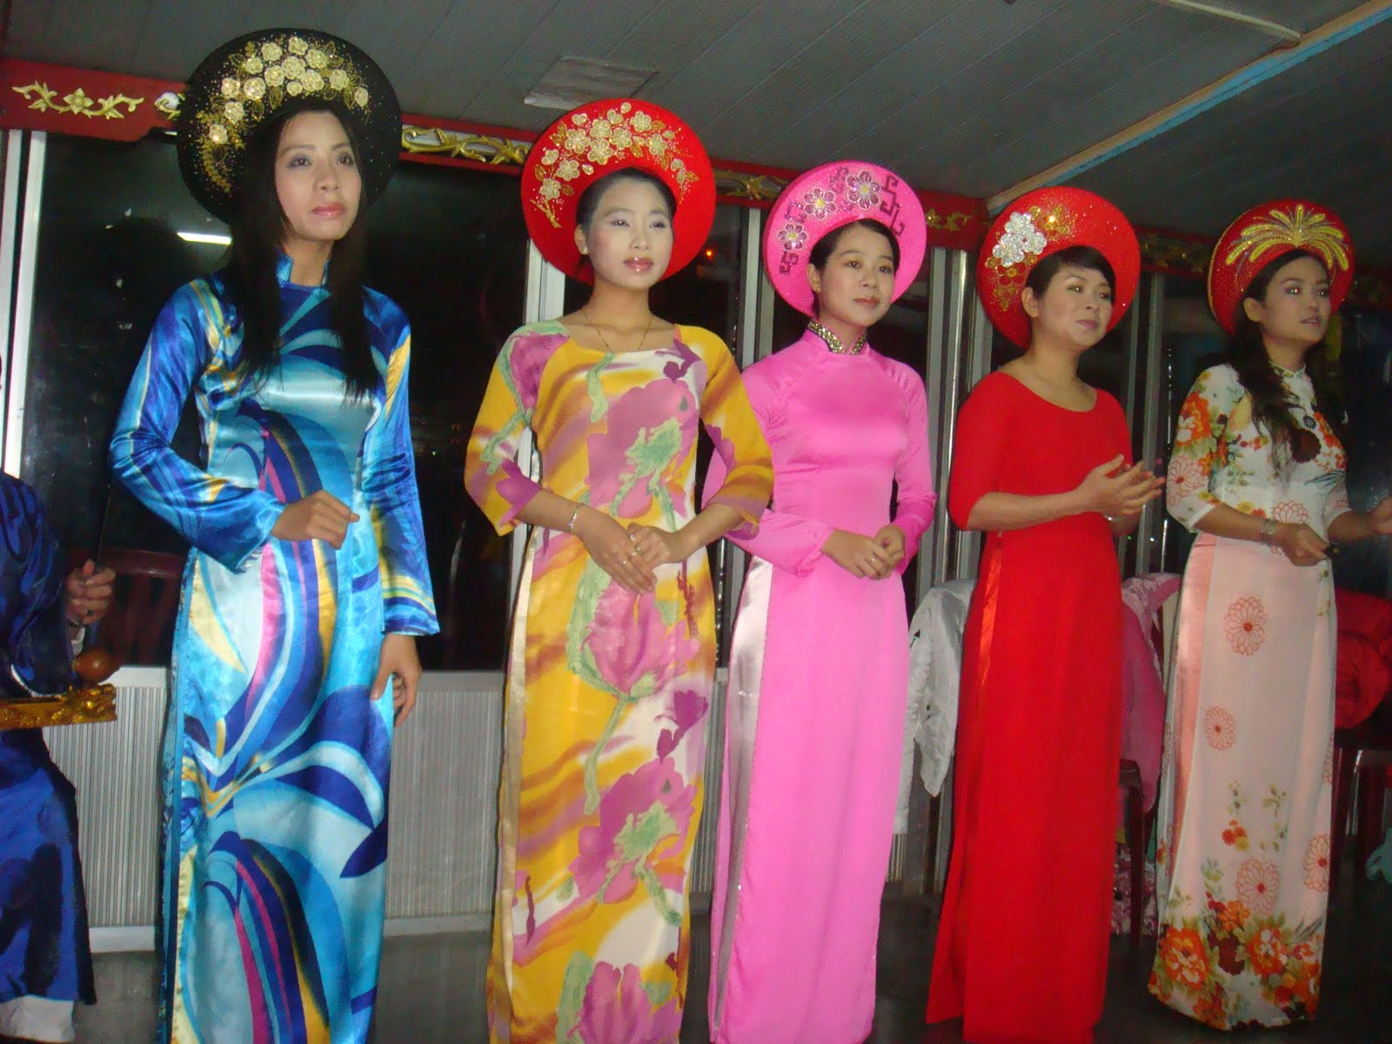
บ่าย นำท่านเดินทางสู่เมืองเว้ กลับเส้นทางเดิม จากนั้นอิสระช้อปปิ้งที่ ตลาด Dong Ba เป็นตลาดใหญ่ ตั้งอยู่ริมฝั่งแม่น้ำหอมรอบนอกจะเป็นสินค้าของที่ระลึกเป็นส่วนมากด้านในเป็นของใช้
เย็น รับประทานอาหารเย็น ณ ร้านอาหาร จากนั้นนำท่านลงเรือมังกร ล่องแม่น้ำหอม พร้อมชมการแสดงและดนตรีพื้นเมืองที่มาของชื่อแม่น้ำสายนี้เป็นเพราะในยามค่ำคืน แม่น้ำสายนี้จะพัด พาเอาความหอมของต้นไม้ที่มีกลิ่นหอมมาตามสายน้ำนั่นเอง พักที่ NEW STAR HOTEL หรือเทียบเท่า
วันที่ห้าของการเดินทาง เว้ – ลาวบาว – สะหวันนะเขต – มุกดาหาร
ตลาดอินโดจีน – กรุงเทพ ฯ
เช้า รับประทานอาหารเช้า ณ โรงแรมที่พัก นำท่านเดินทางสู่ ด่านสะหวันนะเขต โดยใช้ทางหลวงหมายเลข 9 ผ่านทางชายแดนลาว-เวียดนาม ณ ด่านลาวบาว ผ่านหมู่บ้านต่างๆที่มีวัฒนธรรมในท้องถิ่นแตกต่างกันไป
เที่ยง บริการอาหารกลางวัน ณ ร้านอาหาร (ประเทศลาว)
บ่าย ถึงสะหวันนะเขต นำท่านเดินทางสู่จังหวัดมุกดาหาร อิสระให้ทุกท่านได้ช้อปปิ้งเลือกซื้อของฝากนานาชนิดที่ตลาดอินโดจีน
เย็น รับประทานอาหารเย็น ณ ร้านอาหาร จังหวัดมุกดาหาร หลังอาหารนำทุกท่านเดินทางกลับสู่กรุงเทพฯ
วันที่หกของการเดินทาง กรุงเทพฯ
06.00 น. ถึงกรุงเทพฯโดยสวัสดิภาพ......

สิ่งที่คุณคิดเนรมิตได้โดยเรา

อัตราค่าบริการ

กำหนดการเดินทาง | ผู้ใหญ่  ห้องละ 2-3 ท่าน | 1 เด็ก 2 ผู้ใหญ่ เด็กมีเตียง  (เด็กอายุไม่เกิน12ปี) | 1 เด็ก 2 ผู้ใหญ่  เด็กไม่มีเตียง  (เด็กอายุไม่เกิน12ปี) | พักเดี่ยว
2 – 7, 10 – 15 เม.ย.  30เม.ย. – 5พ.ค. 2558 | 9,900 | 8,900 | 7,900 | 4,000

อัตราค่าบริการนี้รวม
R ค่ารถโค้ชปรับอากาศจากกรุงเทพฯ – มุกดาหาร - กรุงเทพฯ
R ค่ารถโค้ชปรับอากาศท่องเที่ยวภายในประเทศเวียดนาม
R ค่าโรงแรมที่พักระดับมาตรฐานตามรายการระบุ พักห้องละ 2 ท่าน
R ค่าห้องพัก Day Use ห้องละ 4 – 5 ท่าน
R ค่าบัตรเข้าชมสถานที่ตามที่ระบุในรายการ
R ค่ากระเช้าบานาฮิลล์
R ค่าอาหารทุกมื้อตามที่ระบุไว้ในรายการ
R ค่ามัคคุเทศก์ท้องถิ่นบรรยายไทยตลอดการเดินทาง
R ค่าหัวหน้าทัวร์และผู้ช่วยไทยตลอดการเดินทาง
R ประกันอุบัติเหตุวงเงิน1,000,000 บาท(เงื่อนไขตามกรมธรรม์) ต่อกรุ๊ปไม่เกิน 30 ล้านบาท
R ค่า Stamp Passport ข้ามด่านเวียดนาม

อัตราค่าบริการนี้ไม่รวม
T ค่าทำหนังสือเดินทาง ( PASSPORT) และเอกสารต่างด้าว
T ค่าอาหารและเครื่องดื่มภายในที่พัก (MINI BAR)
T ค่าใช้จ่ายส่วนตัว เช่น ค่าโทรศัพท์ ค่าซักผ้า ฯลฯ
T ค่าทิปหัวหน้าทัวร์ ไกด์ท้องถิ่น และคนขับ
T ค่าวีซ่าเข้าประเทศเวียดนาม กรณีเป็นชาวต่างชาติ
T ค่าภาษีมูลค่าเพิ่ม 7%และภาษีหัก ณ ที่จ่าย 3%

เอกสารที่ใช้ในการเข้าประเทศเวียดนาม ส่งเอกสารก่อนการเดินทางอย่างน้อย 10 วันทำการ

1. หนังสือเดินทาง ที่มีอายุไม่ต่ำกว่า 6 เดือน (นับจากวันที่ออกเดินทาง)

เงื่อนไขการให้บริการ
- สำรองที่นั่งพร้อมชำระค่ามัดจำท่านละ 3,000 บาท หากยังไม่ชำระค่ามัดจำถือว่าการจองไม่สมบูรณ์ บริษัทฯขอสงวนสิทธิ์สำหรับผู้ที่ว่างมัดจำก่อน ส่วนที่เหลือชำระก่อนการเดินทาง 20 วัน
- จำนวนผู้เดินทางขั้นต่ำ ผู้ใหญ่ 35 ท่านขึ้นไป บริษัทฯขอสงวนสิทธิ์ในการยกเลิกหรือเลื่อนการเดินทางในกรณีที่ผู้เดินทาง(บุคคลที่มีอายุตั้งแต่ 12 ปีขึ้นไป)ไม่ครบ 30 ท่าน
- ราคาและรายการท่องเที่ยว สามารถเปลี่ยนแปลงได้ตามความเหมาะสมโดยคำนึงถึงผลประโยชน์ของผู้เดินทางเป็นสำคัญ
- หนังสือเดินทางต้องมีอายุการใช้งานเหลือไม่น้อยกว่า 6 เดือน และบริษัทฯรับเฉพาะผู้มีจุดประสงค์เดินทางเพื่อท่องเที่ยวเท่านั้น (หนังสือเดินทางต้องมีอายุเหลือใช้งานไม่น้อยกว่า 6 เดือน บริษัทฯไม่รับผิดชอบหากอายุเหลือไม่ถึงและไม่สามารถเดินทางได้ )
- ทางบริษัทฯจะไม่รับผิดชอบใดๆทั้งสิ้น หากเกิดความล่าช้าของจากการประท้วง,การนัดหยุดงาน,การก่อจลาจล หรือกรณีท่านถูกปฎิเสธการเข้าหรือออกเมืองจากเจ้าหน้าที่ตรวจคนเข้าเมือง หรือ เจ้าหน้าที่กรมแรงงานทั้งจากไทยและต่างประเทศซึ่งอยู่นอกเหนือความรับผิดชอบของบริษัทฯหรือเหตุภัยพิบัติทางธรรมชาติ
- ทางบริษัทฯจะไม่รับผิดชอบใดๆทั้งสิ้น หากท่านใช้บริการของทางบริษัทฯไม่ครบ อาทิ ไม่เที่ยวบางรายการ,ไม่ทานอาหารบางมื้อ,เพราะค่าใช้จ่ายทุกอย่างทางบริษัทฯได้ชำระค่าใช้จ่ายให้ตัวแทนต่างประเทศแบบเหมาจ่ายขาด ก่อนเดินทางเรียบร้อยแล้วเป็นการชำระเหมาขาด
- ทางบริษัทฯจะไม่รับผิดชอบใดๆทั้งสิ้น หากเกิดสิ่งของสูญหายจากการโจรกรรมและหรือเกิดอุบัติเหตุที่เกิดจากความประมาทของนักท่องเที่ยวเองหรือในกรณีที่กระเป๋าเกิดสูญหายหรือชำรุดจากสายการบิน
- กรณีที่การตรวจคนเข้าเมืองทั้งที่กรุงเทพฯและในต่างประเทศปฎิเสธมิให้เดินทางออกหรือเข้าประเทศที่ระบุไว้ในรายการเดินทาง บริษัทฯขอสงวนสิทธิ์ที่จะไม่คืนค่าบริการไม่ว่ากรณีใดๆทั้งสิ้น
- เมื่อท่านตกลงชำระเงินไม่ว่าทั้งหมดหรือบางส่วนผ่านตัวแทนของบริษัทฯหรือชำระโดยตรงกับทางบริษัทฯ ทางบริษัทฯจะถือว่าท่านได้ยอมรับในเงื่อนไขข้อตกลงต่างๆที่ได้ระบุไว้ข้างต้นนี้แล้วทั้งหมด
- กรุ๊ปที่เดินทางช่วงวันหยุดหรือเทศกาลที่ต้องการันตีมัดจำผ่านตัวแทนในประเทศหรือต่างประเทศ จะไม่มีการคืนเงินมัดจำหรือค่าทัวร์ทั้งหมด

การชำระเงิน :
มัดจำล่วงหน้า ท่านละ 5,000 บาท
ส่วนที่เหลือ ชำระให้หมดก่อน 15 วัน ของวันออกเดินทาง
โอนมาที่ ธนาคารใด ธนาคารหนึ่ง ในบัญชีกระแสรายวัน ในนาม สมปอง เจนชัยจิตรวนิช
ธนาคาร กรุงศรีอยุธยา สาขา สี่แยกวังหิน เลขที่บัญชี 2140013280
ธนาคาร กสิกรไทย สาขา รัชดา-ห้วยขวาง เลขที่บัญชี 089-1069251
หรือ โอนมาที่ ธนาคารใด ธนาคารหนึ่ง ในบัญชีออมทรัพย์ ในนาม สมปอง เจนชัยจิตรวนิช
ธนาคาร กรุงศรีอยุธยา สาขาตลาดถนอมมิตร วัชรพล เลขที่บัญชี 479-1-08508-1
ธนาคาร ไทยพาณิชย์ สาขาย่อย เซ็นทรัลปิ่นเกล้า บัญชี ออมทรัพย์ เลขที่ 183-2 10718-9
ธนาคาร กรุงเทพ สาขาย่อย เซ็นทรัล ปิ่นเกล้า บัญชีออมทรัพย์ เลขที่ 095-0-20209-3
ธนาคาร กสิกรไทย สาขาซอย วัชรพล บัญชีออมทรัพย์ เลขที่ 796-2-09343-9

พิเศษ จากเรา
01. รายการทัวร์ทั่วไป city tour ของเราจัดคงตามรูปแบบของทัวร์ทั่วไป
แต่เราได้มีการเพิ่มรายละเอียดปลีกย่อยเข้าไปอีกมากมายให้สังเกตในรายละเอียดได้เลย
02. ถ่ายภาพมากกว่า 1,000 ภาพ จัดทำเป็น ซีดี แจกทุกท่าน ( กรณีกรุ๊ปใหญ่เท่านั้น)
03. เที่ยวมากกว่าลึกกว่า สัมผัสถึงท้องถิ่นมากกว่า
04. มีไกด์ พูดไทย ได้ มาบริการให้
05. อาหาร ครบ ทุกมื้อ ตามโปรแกรม
06. ราคาที่นำเสนอพิเศษสุดกว่าที่อื่น แต่มากด้วยคุณภาพกว่ามากมาย
07. เราประกันอุบัติเหตุการเดินทางให้ คนละ 1,000,000 บาท
08. เราแจกหมวก ให้คนละ 1 ใบ
09. แจก พัด ให้ คนละ 1 เล่ม
10. ผ้าพันคอ 1 ผืน

− สมปอง ทัวร์ /
− ใบอนุญาตประกอบธุรกิจการท่องเที่ยว เลขที่ 11 / 05588
− Website : www.programtour.com
− Email : jenchai624@hotmail.com
− Chat : msn : jenchai624@hotmail.com
− Chat : Skype : jenchai624
− Chat : Line : ID : 0899246304
− Office 1 : ประเทศไทย : 02-8867018-9 (ตลิ่งชัน)
− Office 2 : ประเทศไทย : 02-9481866 (รามอินทรา )
− Mobile : มือถือ ไทย : 089-9246304, 087-5149753,
− Mobile : มือถือ เวียดนาม : 091-6003612

